Vuoi scrivere il tuo curriculum vitae e vuoi un consiglio su come fare?
Vorresti fare un'esperienza di viaggio, studio o volontariato all'estero?
Cerchi lavoro e non riesci a trovarlo?
Vuoi iscriverti al Progetto Regionale Younger Card e avere sconti e convenzioni?
Inizi un nuovo percorso di studi e vuoi sapere l'offerta più vicina ai tuoi interessi?
Per queste e tante altre domande su
LAVORO, FORMAZIONE PROFESSIONALE, TEMPO LIBERO,
ESPERIENZE ALL'ESTERO…

Ti aspettiamo a:
Orienta & Informa è un servizio rivolto ai giovani dai 14 ai 35 anni
Ti aspettiamo in Corso Libertà 49 - Biblioteca Comunale di san Cesario sul Panaro
APERTURE:
16, 30 GIUGNO
dalle ore 9,30 alle ore 11,30

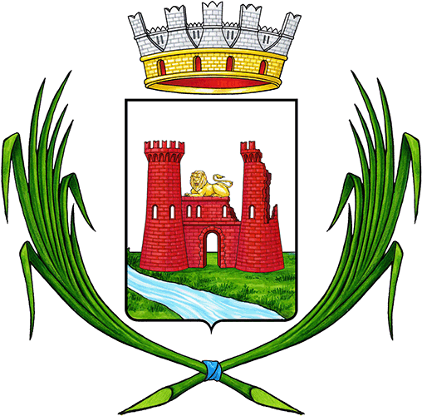

orienta.informa@opengroup.eu
